Бородин Михаил Анатольевич
Начальник ГУ МВД России по Воронежской области, генерал-лейтенант полиции
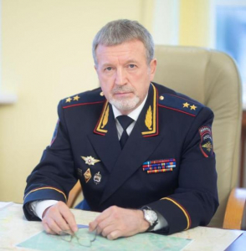
Михаил Анатольевич Бородин родился 5 марта 1959 года в Курской области. В 1983 году начал свой трудовой путь в ОВД Дмитриевского райисполкома Курской области инспектором БХСС, где прослужил на различных должностях до 1995 года.
В 1995 году назначен заместителем начальника ОВД Курчатовского района Курской области – начальником отдела милиции по обслуживанию зоны расположения АЭС.
В 1997 году утвержден руководителем ОВД муниципального округа Рязанский УВД ЮВАО г. Москвы.
В 1998 году стал заместителем начальника ОВД Курчатовского района Курской области, начальником криминальной милиции.
В 2002 году перешел на службу в УВД Восточного административного округа г. Москвы, на должность заместителя начальника УВД - начальника милиции общественной безопасности. В том же году стал начальником Управления собственной безопасности ГУВД г. Москвы.
В 2004 году Указом Президента Российской Федерации назначен на должность начальника УВД по Юго-Восточному административному округу г. Москвы.
В 2005 году Указом Президента Российской Федерации ему присвоено специальное звание генерал-майор милиции.
В сентябре 2010 года возглавил ГУ МВД России по Свердловской области.
09 ноября 2011 года Указом Президента Российской Федерации Михаилу Бородину присвоено очередное звание генерал-лейтенант полиции.
02 октября 2018 года Указом Президента Российской Федерации назначен на должность начальника ГУ МВД России по Воронежской области.
Михаил Бородин имеет государственные и ведомственные награды. Мастер спорта СССР по дзюдо. Женат, имеет двух дочерей.

Котов Владимир Александрович
Заместитель начальника ГУ МВД России по Воронежской области – начальник полиции, генерал-майор полиции
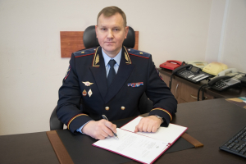
Свою службу Владимир Александрович начал в 1996 году в отделе вневедомственной охраны в Россошанском районе. На протяжении семи лет занимал различные должности в подразделениях охраны общественного порядка и общественной безопасности.
В 2003 году стал заместителем начальника отдела – начальником штаба отдела внутренних дел г. Россошь и Россошанского района Воронежской области.
А в 2008 году назначен заместителем начальника отдела – начальником милиции общественной безопасности отдела внутренних дел по Россошанскому району Воронежской области.
С 2009 года возглавлял территориальные отделы внутренних дел на районном уровне.
На протяжении шести лет являлся начальником управления МВД России по городу Воронежу.
В 2017 году был назначен начальником управления по работе с личным составом ГУ МВД России по Воронежской области.
Имеет государственные и ведомственные награды.

Решетов Антон Станиславович
Заместитель начальника ГУ МВД России по Воронежской области – начальник главного следственного управления, полковник юстиции
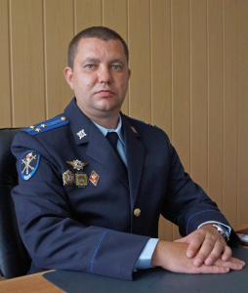
Решетов Антон Станиславович окончил Челябинский юридический институт МВД России в 2006 году.
Более восемнадцати лет проходил службу в следственных органах.
В 2016 году назначен на должность заместителя начальника следственного управления Управления МВД России по г. Екатеринбургу.
В 2018 году – заместитель начальника УМВД России по Рязанской области – начальник следственного управления.
В 2023 году стал начальником управления по расследованию организованной преступной деятельности Следственного департамента МВД России.
Имеет государственные и ведомственные награды.

Гвоздовский Дмитрий Алексеевич
Заместитель начальника ГУ МВД России по Воронежской области, полковник внутренней службы
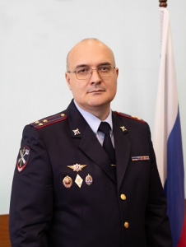
Гвоздовский Дмитрий Алексеевич имеет высшее образование, закончил Воронежский государственный технический университет, Воронежский институт МВД России, Академию МВД России.
Службу в органах внутренних дел начал в 1998 году в УВО при УВД Воронежской области.
С 2004 года проходил службу в штабных подразделениях Главного управления МВД России по Воронежской области, в т.ч. с 2012 по 2019 год в должности начальника штаба Главного управления.
В 2019 году назначен на должность заместителя начальника УМВД России по Еврейской автономной области.
С августа 2021 по май 2024 года занимал должность заместителя начальника УМВД России по Вологодской области.
Является почетным сотрудником МВД России, имеет ведомственные награды.

Савин Олег Александрович
Заместитель начальника ГУ МВД России по Воронежской области, полковник полиции
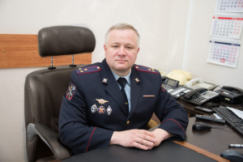
Приказом Министра внутренних дел Российской Федерации на должность заместителя начальника ГУ МВД России по Воронежской области, курирующего вопросы кадровой и воспитательной работы назначен полковник полиции Олег Александрович Савин.
Олег Александрович в органах внутренних дел с 2001 года и начинал службу с должности милиционера 6 роты 2 батальона муниципального полка патрульно-постовой службы милиции г. Воронежа.
На протяжении двадцати лет трудился на различных должностях кадрового аппарата, пройдя путь от инспектора отделения специальной и огневой подготовки до руководителя.
В 2014 году был назначен помощником начальника Главного следственного управления ГУ МВД России по Воронежской области – начальником ОРЛС.
В 2018 году стал руководителем отдела морально-психологического обеспечения управления по работе с личным составом ГУ МВД России по Воронежской области.
С 2020 года возглавлял управление по работе с личным составом ГУ МВД России по Воронежской области.
Имеет ведомственные награды.

Корчагин Владимир Анатольевич
Заместитель начальника ГУ МВД России по Воронежской области, полковник полиции
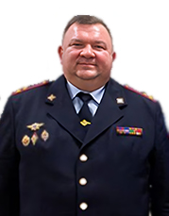
Владимир Анатольевич окончил Воронежский институт МВД России в 2000 году. Сразу после окончания института и на протяжении тринадцати лет проходил службу в подразделениях по борьбе с экономическими преступлениями.
В 2012 году был назначен заместителем начальника отдела экономической безопасности и противодействия коррупции управления МВД России по г. Воронежу.
С 2013 по 2022 годы занимал руководящие посты территориальных органов МВД России на районном уровне.
В 2022 году назначен на должность заместителя начальника Главного управления МВД России по Воронежской области.
Имеет государственные и ведомственные награды.

Управление Госавтоинспекции
Начальник Управления Госавтоинспекции ГУ МВД России по Воронежской области полковник полиции Шаталов Евгений Владимирович
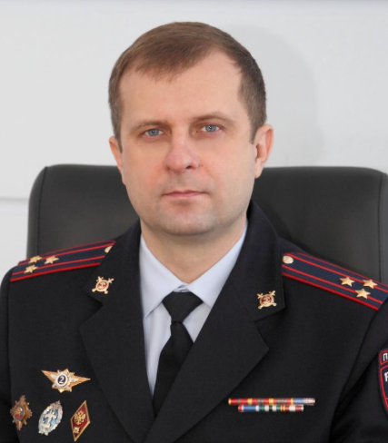

Управление экономической безопасности и противодействия коррупции
Начальник УЭБиПК ГУ МВД России по Воронежской области полковник полиции Володин Руслан Александрович
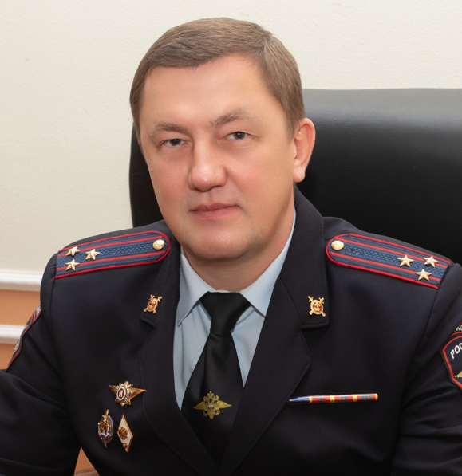

Управление организации охраны общественного порядка и взаимодействия с органами исполнительной власти субъектов Российской Федерации и органами местного самоуправления.
Начальник УОООП ГУ полковник полиции Желтоухов Сергей Викторович
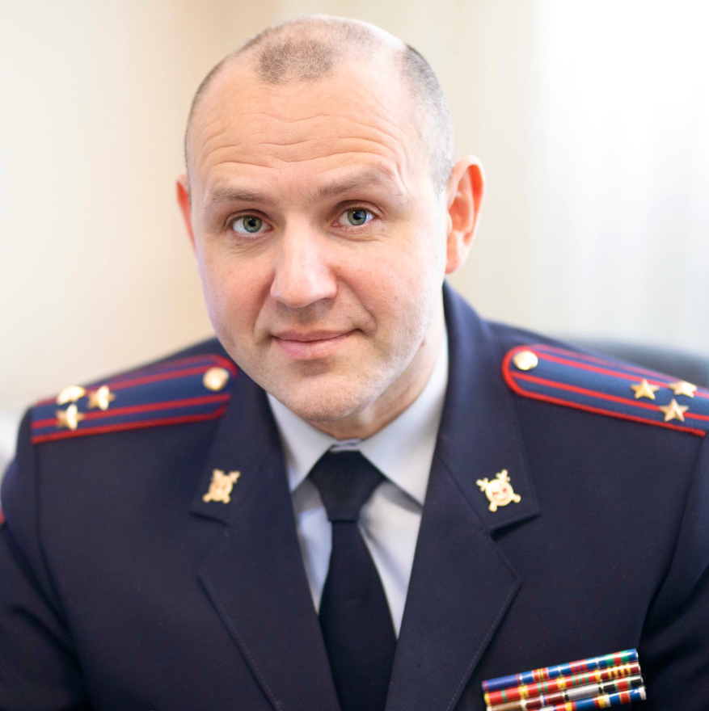

Управление уголовного розыска
Начальник управления уголовного розыска ГУ МВД России по Воронежской области полковник полиции Соломахин Евгений Валерьевич
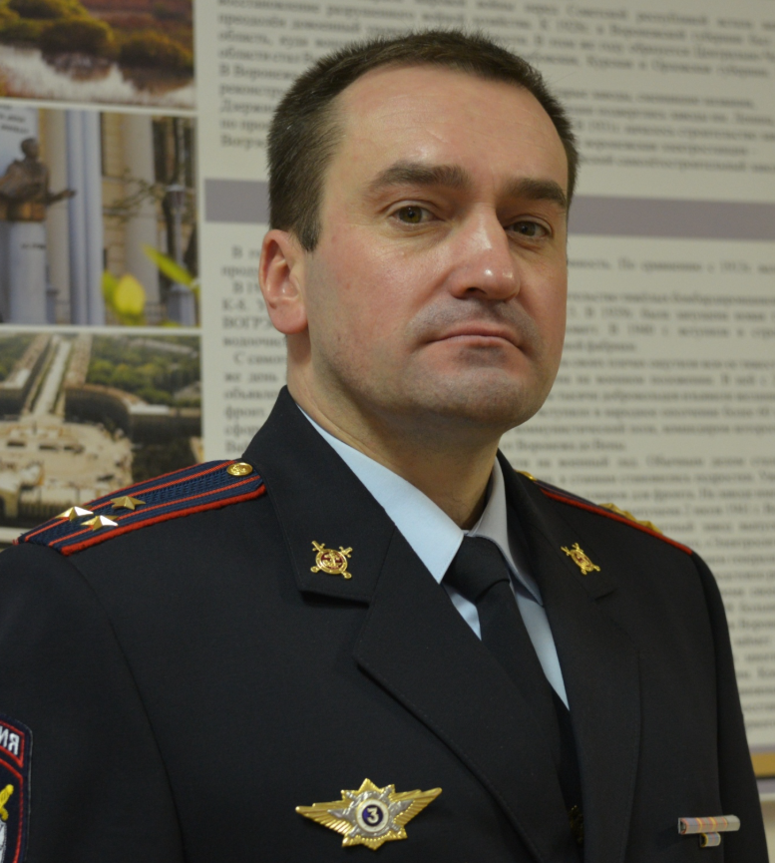

Управление по контролю за оборотом наркотиков ГУ МВД России по Воронежской области
Начальник управления по контролю за оборотом наркотиков ГУ МВД России по Воронежской области полковник полиции Кузнецов Евгений Юрьевич
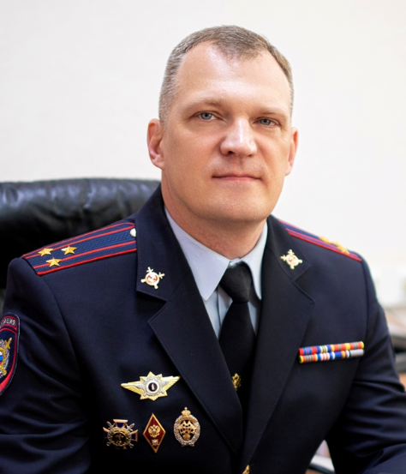

Управление по вопросам миграции ГУ МВД России по Воронежской области
Начальник управления по вопросам миграции ГУ МВД России по Воронежской области полковник полиции Машин Алексей Алексеевич
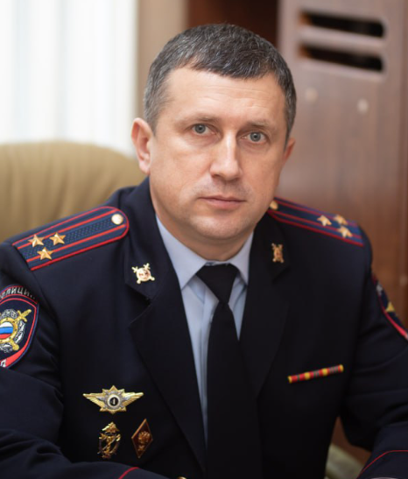

Культурный центр
Начальник культурного центра ГУ МВД России по Воронежской области майор внутренней службы Зенюкова Галина Николаевна
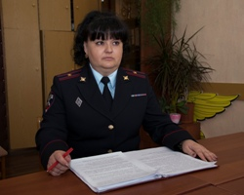

Центр информационных технологий, связи и защиты информации
Начальник центра информационных технологий, связи и защиты информации полковник внутренней службы Домнин Игорь Анатольевич
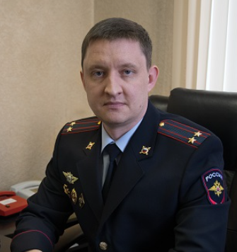

Центр финансового обеспечения
Начальник ЦФО ГУ МВД России по Воронежской области полковник внутренней службы Шелестов Алексей Генрихович
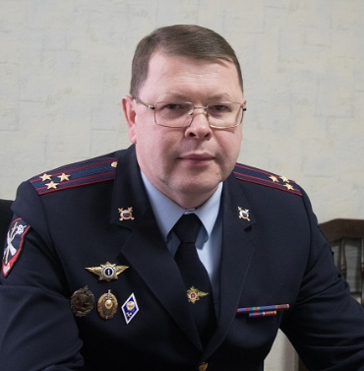

Центр по противодействию экстремизму
Начальник ЦПЭ ГУ МВД России по Воронежской области полковник полиции Сватиков Вадим Владимирович
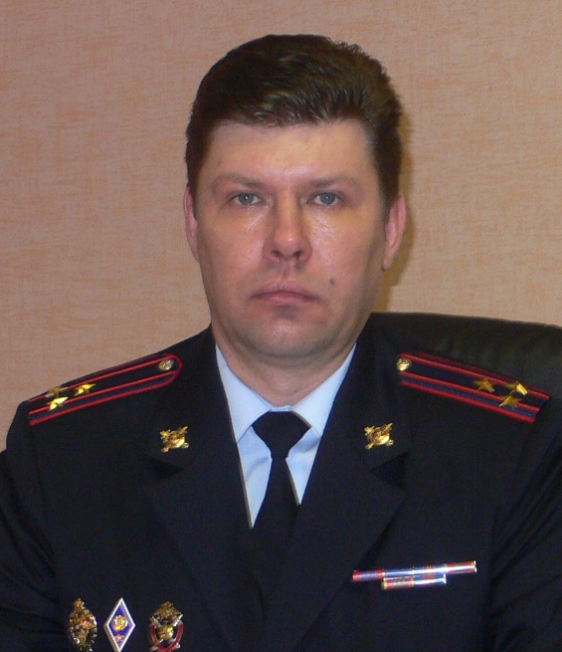

Центр временного содержания для несовершеннолетних правонарушителей
Начальник ЦВСНП ГУ МВД России по Воронежской области полковник полиции Трофимов Леонид Михайлович
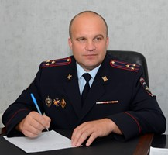

Информационный центр
Начальник Информационного центра ГУ МВД по Воронежской области полковник внутренней службы Демченко Юрий Петрович
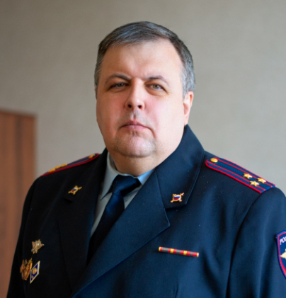

Экспертно-криминалистический центр
Начальник экспертно-криминалистического центра ГУ МВД России по Воронежской области полковник полиции Кожанов Николай Николаевич
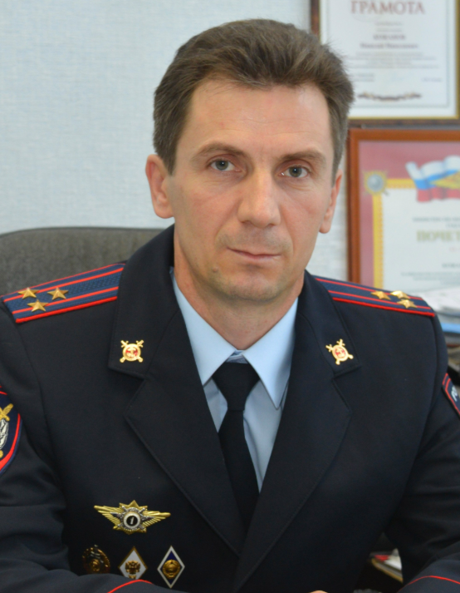

Оперативно-розыскная часть собственной безопасности
Начальник ОРЧ (СБ) ГУ МВД России по Воронежской области полковник полиции Редько Анатолий Игоревич

Отдел информации и общественных связей
Начальник ОИиОС ГУ МВД России по Воронежской области полковник внутренней службы Куликова Наталья Сергеевна
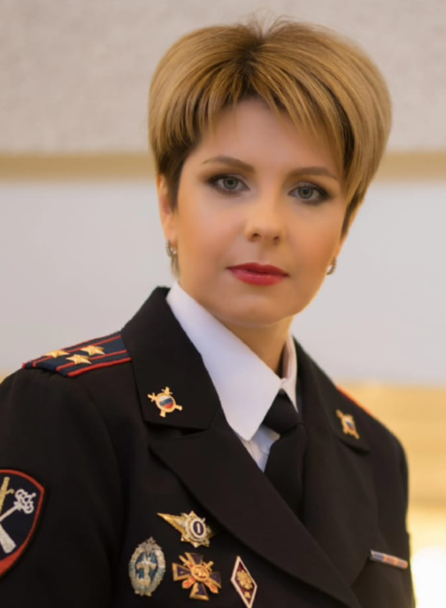

Отдел делопроизводства и режима
Начальник ОДиР ГУ МВД России по Воронежской области полковник внутренней службы Огнев Сергей Александрович
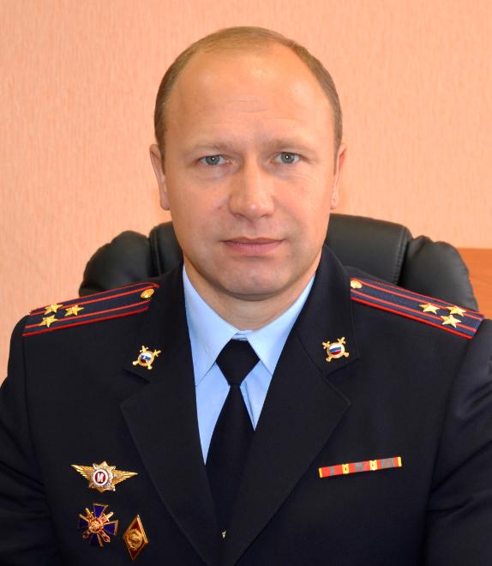

Правовой отдел
Начальник Правового отдела ГУ МВД России по Воронежской области полковник внутренней службы Романцов Сергей Николаевич
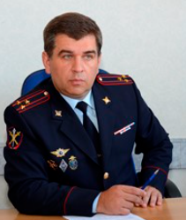

Отдел организации дознания
Начальник отдела организации дознания ГУ МВД России по Воронежской области полковник полиции Пуляева Ирина Петровна
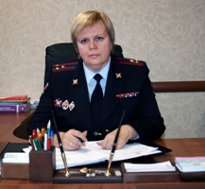

Оперативный отдел
Начальник оперативного отдела ГУ МВД России по Воронежской области полковник полиции Чернышев Роман Александрович
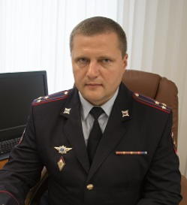

Контрольно-ревизионный отдел
Начальник контрольно-ревизионного отдела ГУ МВД России по Воронежской области полковник внутренней службы Новичихин Юрий Васильевич
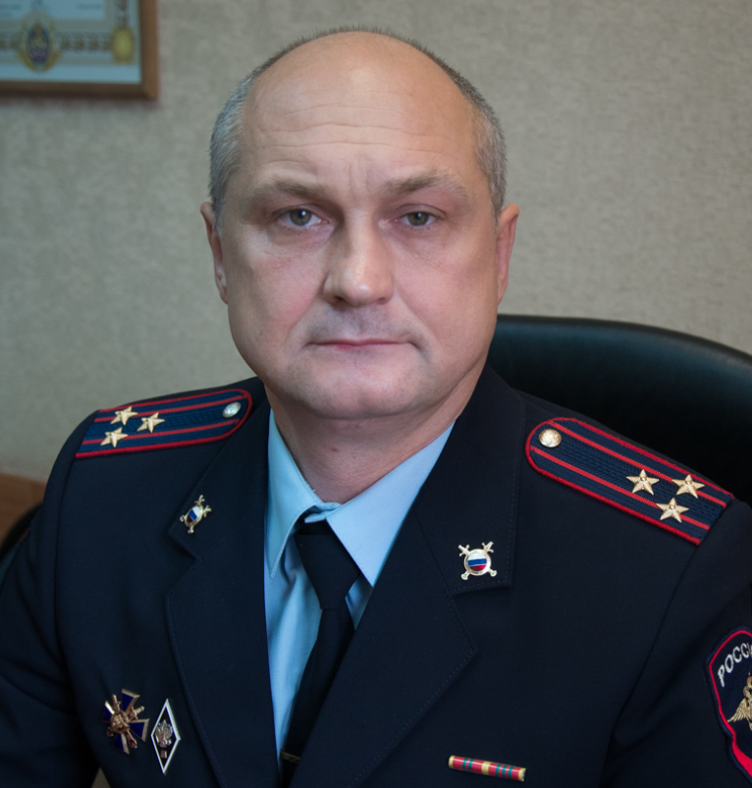

Штаб
Начальник штаба ГУ МВД России по Воронежской области полковник внутренней службы Ушаков Владимир Михайлович
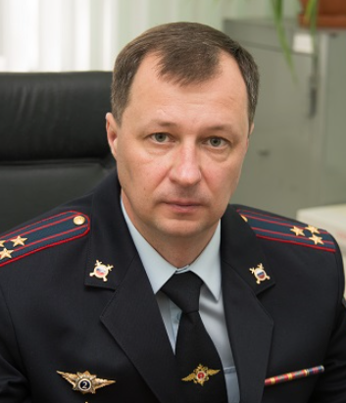

Отдел организации деятельности участковых уполномоченных полиции и подразделений по делам несовершеннолетних
Начальник отдела организации деятельности участковых уполномоченных полиции и подразделений по делам несовершеннолетних полковник полиции Межов Александр Евгеньевич

Тыл ГУ МВД России по Воронежской области
Начальник тыла ГУ МВД России по Воронежской области полковник внутренней службы Солодухин Михаил Иванович
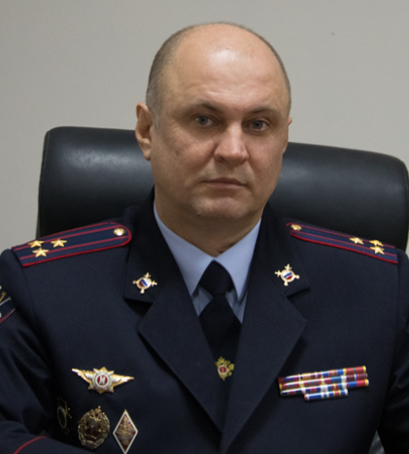

Медико-санитарная часть
Начальник федерального казенного учреждения здравоохранения «Медико- санитарная часть Министерства внутренних дел Российской Федерации по Воронежской области подполковник внутренней службы Шариков Роман Владимирович

Организационно-штатное отделение
Помощник начальника ГУ МВД России по Воронежской области - начальник организационно-штатного отделения полковник внутренней службы Коровин Евгений Николаевич
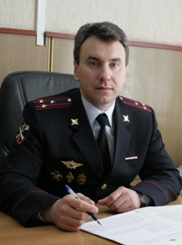

Отделение НЦБ Интерпола
Начальник отделения НЦБ Интерпола подполковник полиции Буслов Максим Михайлович
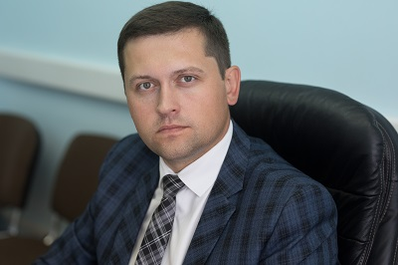

Отдел по борьбе с противоправным использованием информационно-коммуникационых технологий
Начальник отдела по борьбе с противоправным использованием информационно-коммуникационых технологий ГУ МВД России по Воронежской области полковник полиции Курило Валентин Владимирович
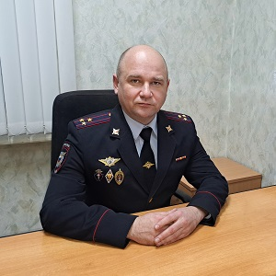

Территориальные подразделения

управление МВД России по городу Воронежу
отделы полиции по городу Воронежу

Отдел полиции № 1 УМВД России по городу Воронежу (Железнодорожный район)

Отдел полиции № 2 УМВД России по городу Воронежу (Коминтерновский район)

Отдел полиции № 3 УМВД России по городу Воронежу (Левобережный район)

Отдел полиции № 4 УМВД России по городу Воронежу (Северный район)

Отдел полиции № 5 УМВД России по городу Воронежу (Советский район)

Отдел полиции № 6 УМВД России по городу Воронежу (Центральный район)

Отдел полиции № 7 УМВД России по городу Воронежу (Южный район)
Отдел полиции № 8 УМВД России по городу Воронежу (Ленинский район)

отдел МВД России по Аннинскому району
отдел МВД России по Бобровскому району
отдел МВД России по Богучарскому району
отдел МВД России по г. Борисоглебску
отдел МВД России по Верхнемамонскому району
отдел МВД России по Верхнехавскому району
отдел МВД России по Грибановскому району
отдел МВД России по Калачеевскому району
отделение МВД России по Каменскому району
отдел МВД России по Кантемировскому району
отдел МВД России по Каширскому району
отдел МВД России по г. Нововоронежу
отдел МВД России по Лискинскому району
отдел МВД России по Нижнедевицкому району
отдел МВД России по Новоусманскому району
отдел МВД России по Новохоперскому району
отдел МВД России по Ольховатскому району
отдел МВД России по Острогожскому району
отдел МВД России по Павловскому району
отдел МВД России по Панинскому району
отделение МВД России по Петропавловскому району
отдел МВД России по Поворинскому району
отдел МВД России по Подгоренскому району
отдел МВД России по Рамонскому району
отдел МВД России по Россошанскому району
отдел МВД России по Семилукскому району
отдел МВД России по Таловскому району
отдел МВД России по Терновскому району
отдел МВД России по Хохольскому району
отдел МВД России по Эртильскому району
отделение МВД России по Репьевскому району
отдел МВД России по Бутурлиновскому району
отделение МВД России по Воробьевскому району

